УВАЖАЕМЫЕ РОДИТЕЛИ! ПРЕДЛАГАЕМ ИГРЫ ДЛЯ НАШИХ ДЕТЕЙ ПО СЛОВООБРАЗОВАНИЮ!
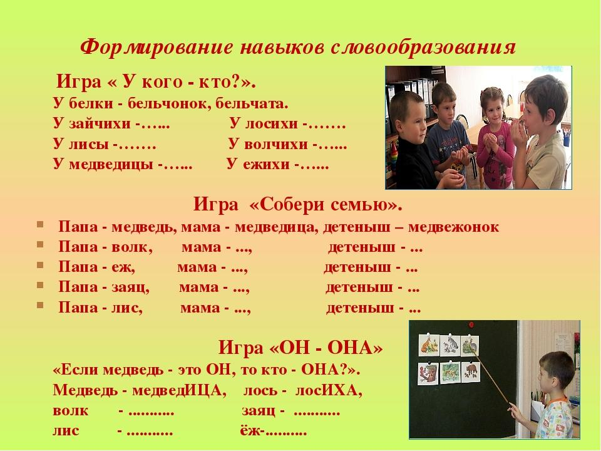

НАЗОВИ ЛАСКОВО

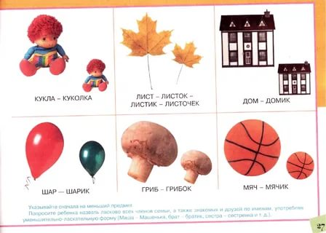

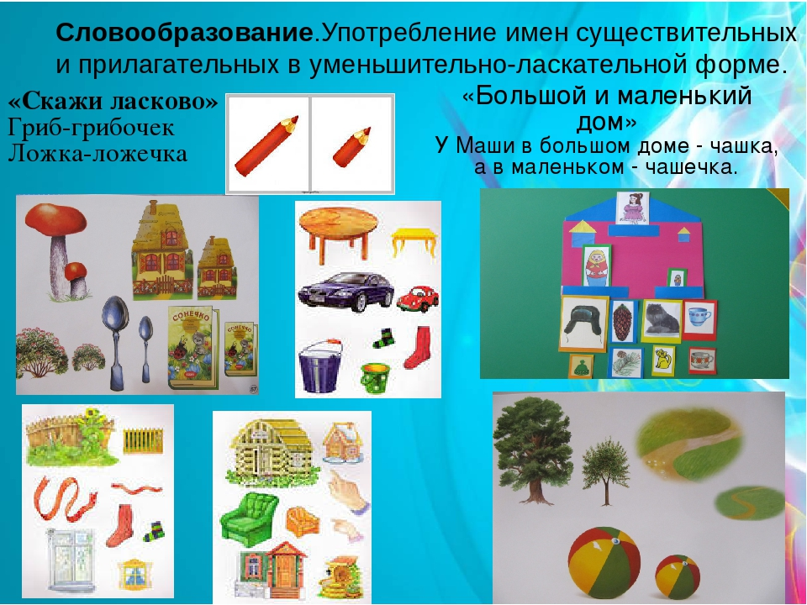

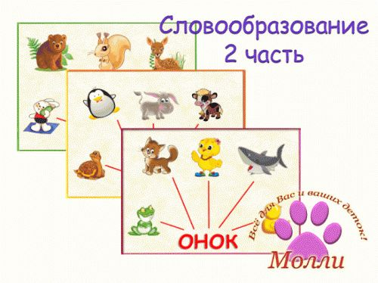

НАЗОВИ, КАКОЙ СОК В ПАЧКЕ. НАПРИМЕР: сок из яблок – яблочный.

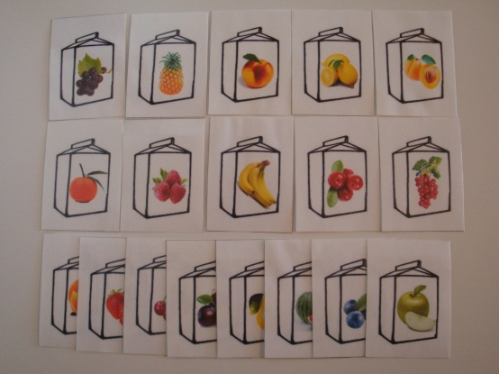

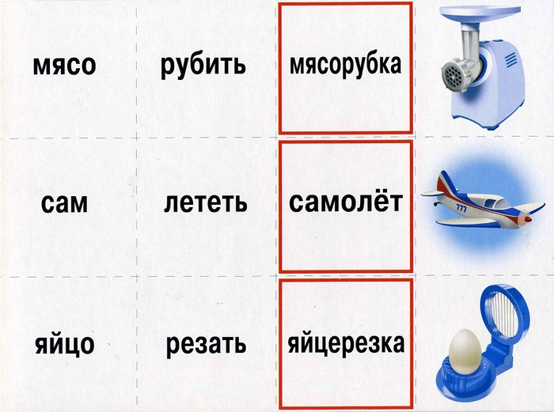

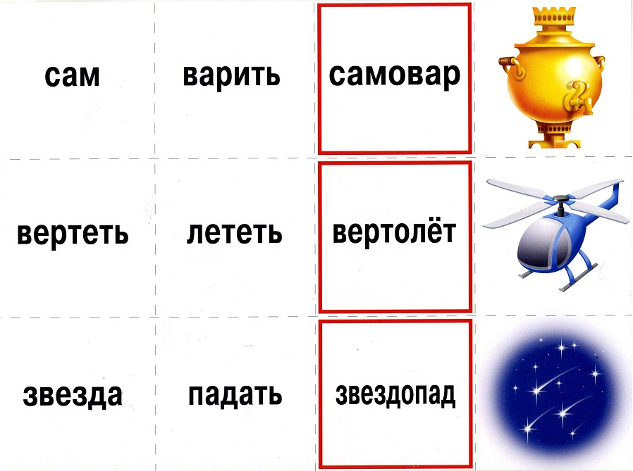

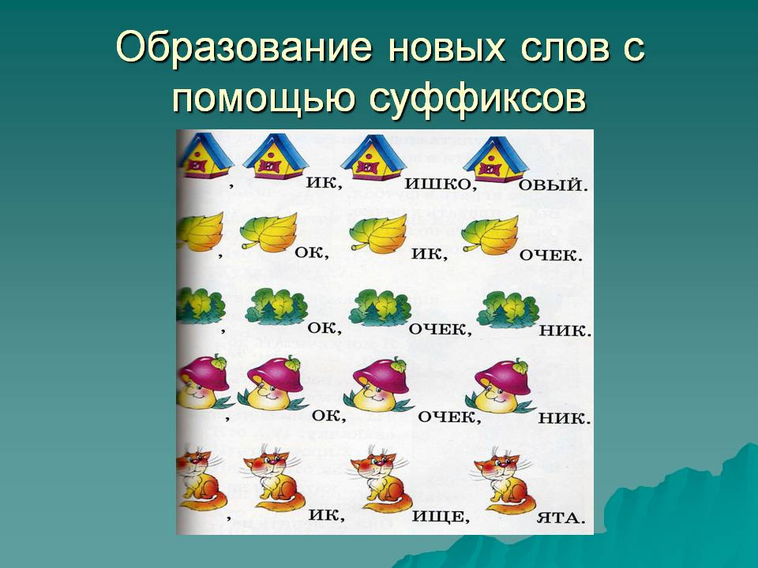

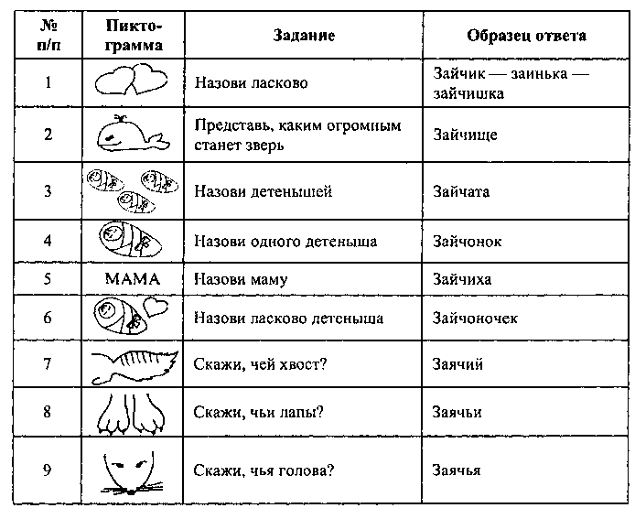

Аналогично: волк, медведь, лев, тигр и т.д.

